Зачем простить животных о помощи?
Основные функции метода.
- Взаимодействие на психологическом уровне. Формируется на базе тактильного контакта с питомцем, в играх, в процессе ухода за любимцем.
- Психологическое воздействие. Складывается из разных ситуаций, но чаще всего используется для развития в ребёнке чувство ответственности, для отвлечения от проблем, для повышения самооценки и ощущения собственной значимости.
- В целях реабилитации после травм или для частичного устранения врожденных физических и умственных патологий.
- Расширение зоны комфорта для людей, имеющих фобии и серьезные комплексы, мешающие социальной адаптации.
Доказано, что общение с домашними животными помогает справиться с депрессиями и чувством одиночества.

«Социально-реабилитационный центр для несовершеннолетних
сл. Большая Мартыновка»
(ГБУСОН РО «СРЦ
сл. Большая Мартыновка»)

сл.Большая Мартыновка ул. Ленина д.64
Телефон: +7 (86395) 21-4-50
+7 (86395) 21-9-65

«Социально-реабилитационный центр для несовершеннолетних
сл. Большая Мартыновка»
(ГБУСОН РО «СРЦ сл. Большая Мартыновка»)
Развитие ребенка инвалида по средствам пет-терапии
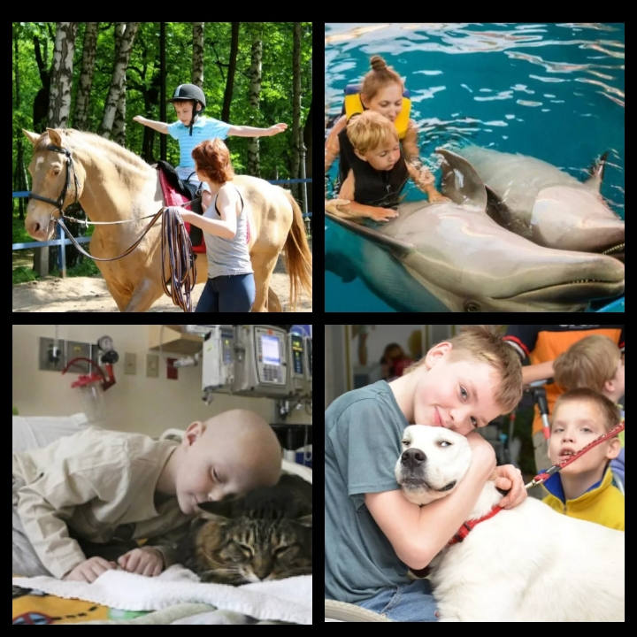
Отделение социальной диагностики социально-правовой и психолого-педагогической помощи.
Социальный педагог
И.Д. Прокофьева
2020г
Виды терапевтического воздействия животными
- Канистерапия –вид анималотерапии с использованием собак.
- Дельфинотерапия – общение с дельфинами.
- Иппотерапия – вид инималотерапии, использующий общение с лошадьми и верховую езду.
- Фелинотерапия – терапевтическое воздействие кошек.
Постоянное общение с домашними животными с юных лет позволяет постичь навыки невербального общения и развивает интуитивное постижение мира. Снижается уровень агрессивности и конфликтности, тревожности, рассеяности.
Животное – это источник первых знаний ребенка о природе.
Что такое пет-терапия?
Пет-терапия (зоотерапия, анималотерапия) происходит от английского слова pat – домашнее животное, питомец.
Пет-терапия -это целая совокупность самых разных методов терапии, лечения и реабилитации, суть которых состоит в воздействии на человека с помощью животных: кошек, собак, лошадей, кроликов, птиц, дельфинов и т.д. Причем зачастую пат-терапия совмещается с кинезитерапией (восстановление через движение).
С каждым годом пет-терапия становится все популярнее. Животные чуть ли не в прямом смысле «учат» маленьких детей общаться, познавать окружающий мир, помогают снизить тонус в конечностях или наоборот придать необходимое напряжение в мышцах, а также оказывают неоценимую психологическую поддержку.


